**Лабораторная работа № 6**

**Тема:** Отладка отдельных модулей программного проекта

**Цель работы**

Изучить процесс **отладки** и **тестирования модулей** базы данных в MS Access.  
Научиться находить, анализировать и устранять ошибки в SQL-запросах, структурах таблиц и связях между ними.  
Закрепить навыки командной работы и использования системы контроля версий Git при внесении исправлений.

Создание ветки для отладки в Git

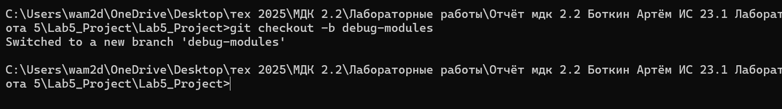

**Анализ и исправление ошибок**

Ошибка 1: Ошибка связи (Неправильный JOIN)

Создание ошибочного запроса

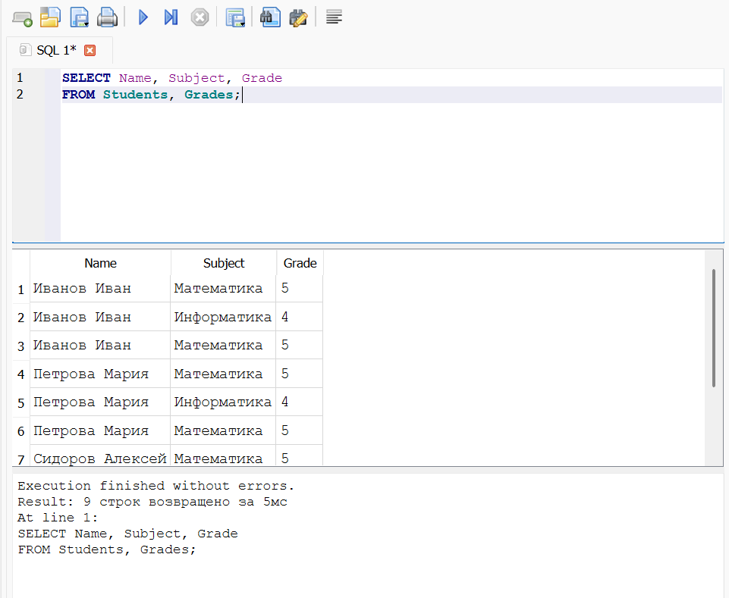

Исправление запроса

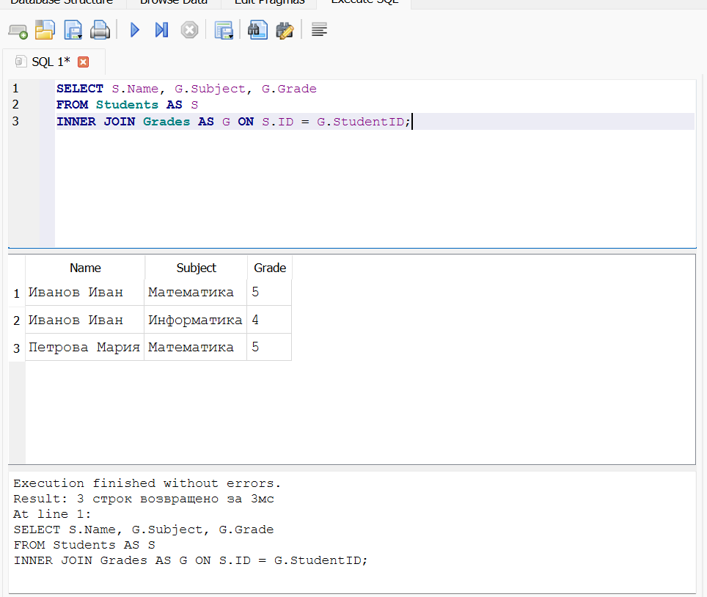

Ошибка 2: Ошибка данных (Неправильное вычисление среднего)

Создание ошибочного запроса

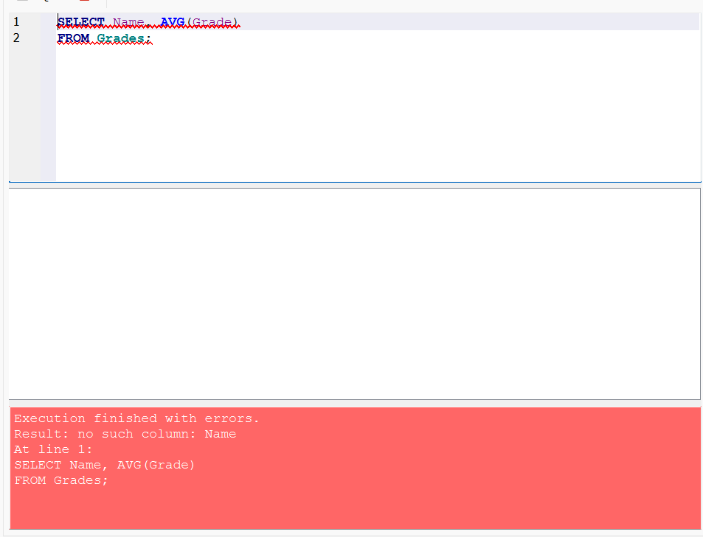

Исправление запроса

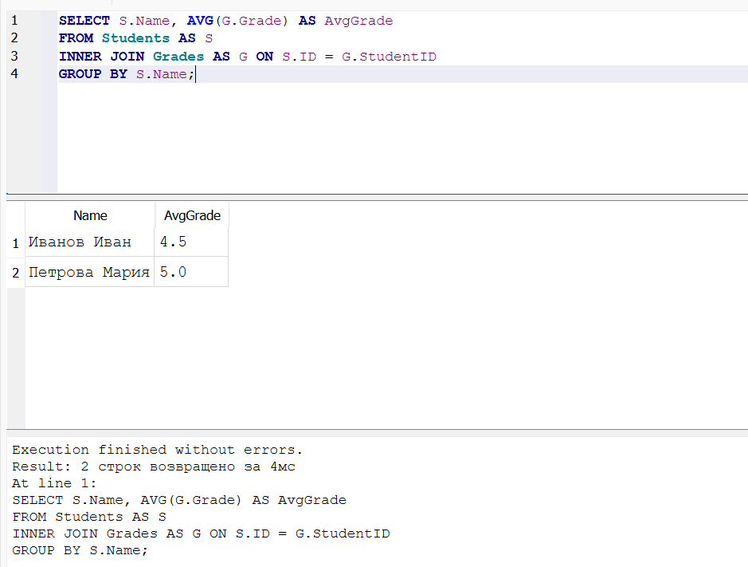

Ошибка 3: Проверка связей между таблицами

Создание ошибочного запроса

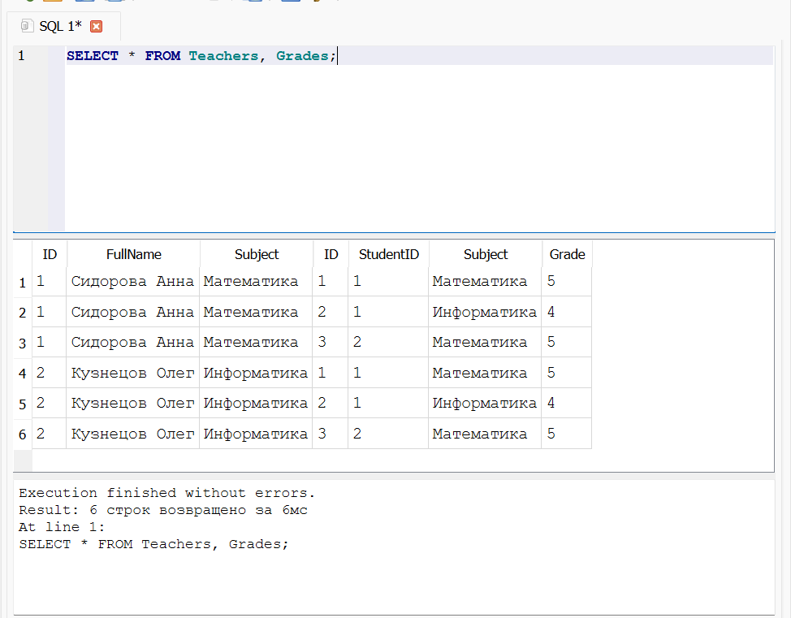

Исправление запроса

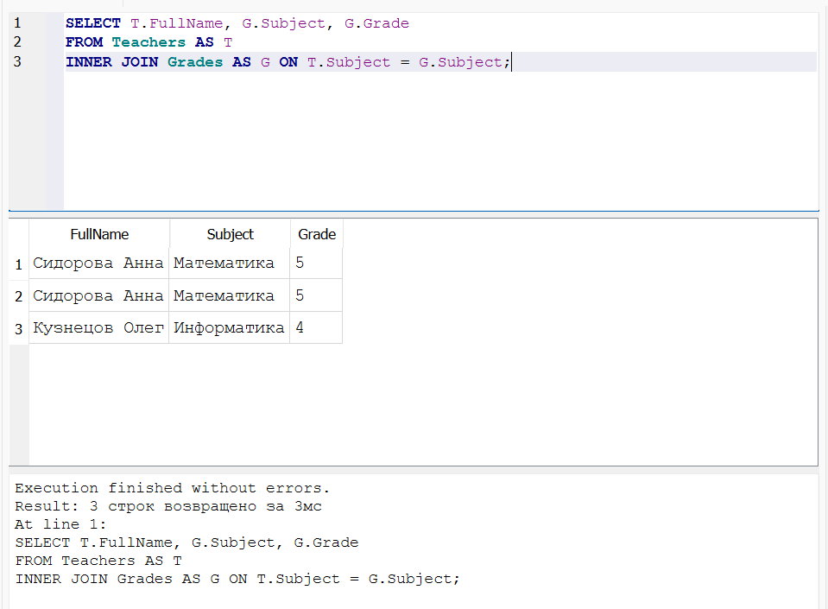

Автоматизация проверки и создание тестов

Создание файла с тестовыми запросами

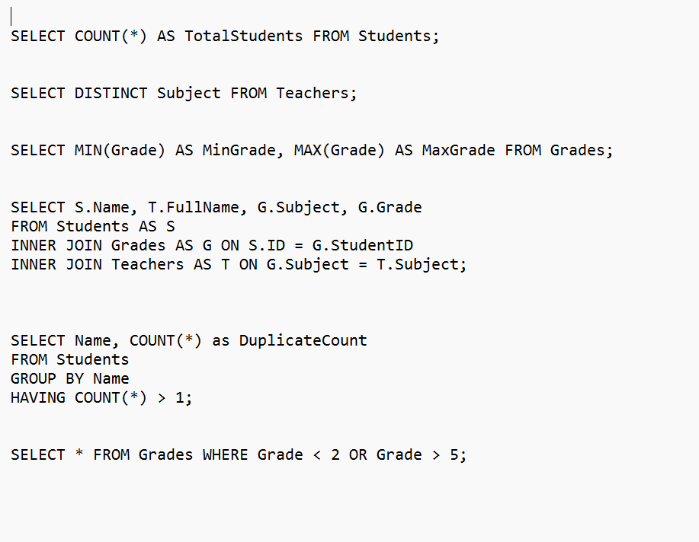

Тест 1: Проверка количества студентов

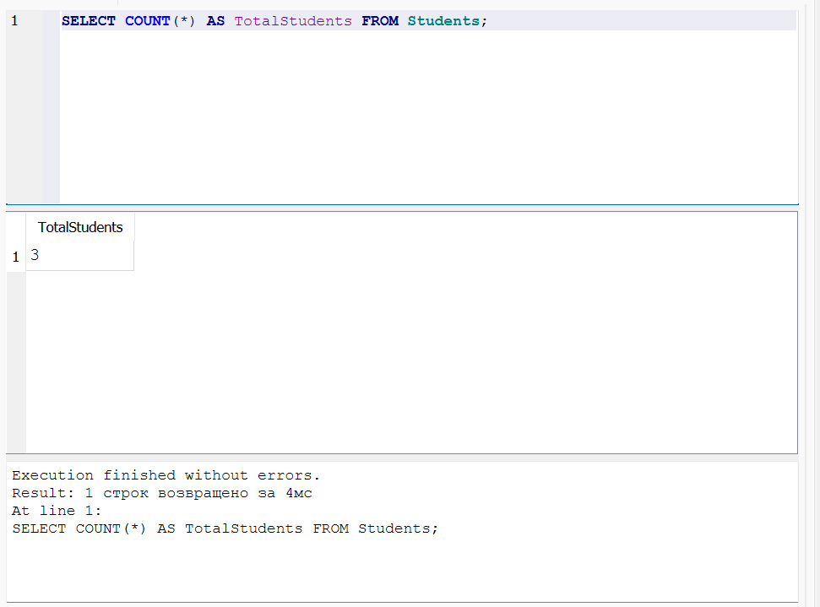

Тест 2: Проверка уникальных предметов

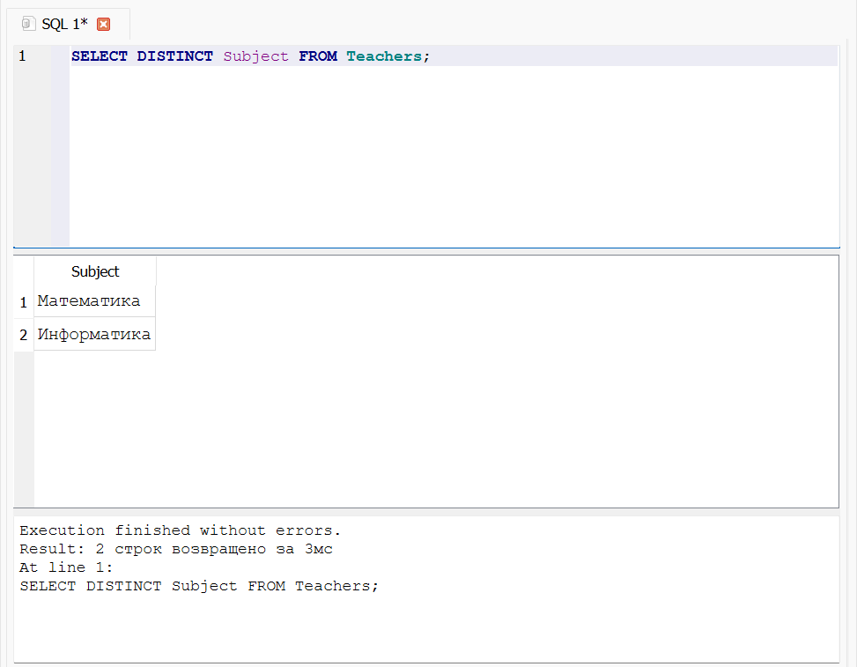

Тест 3: Проверка диапазона оценок

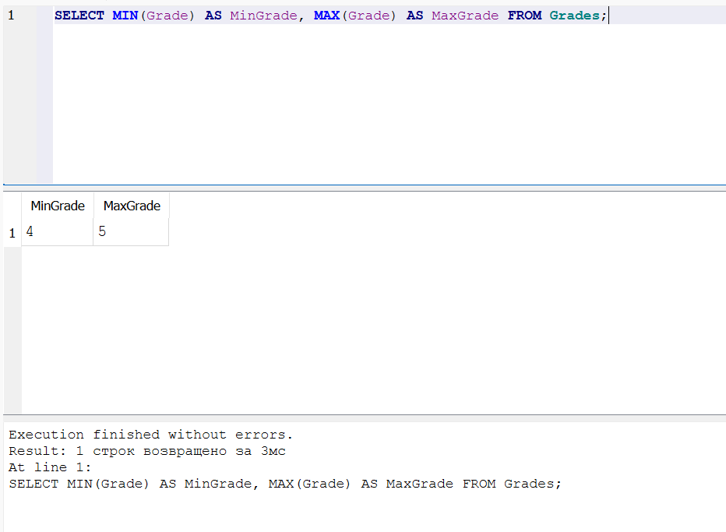

Тест 4: Проверка связей между таблицами

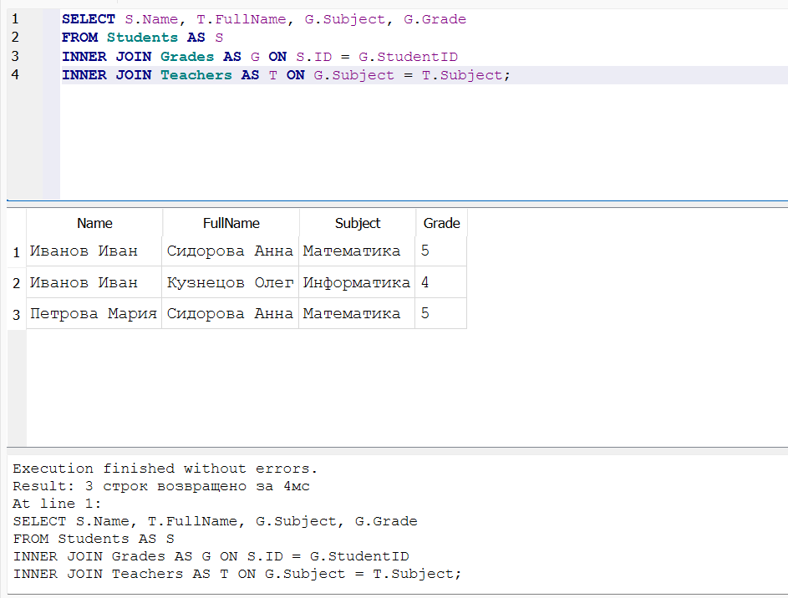

Документирование ошибок и исправлений

Создание таблицы BugReport

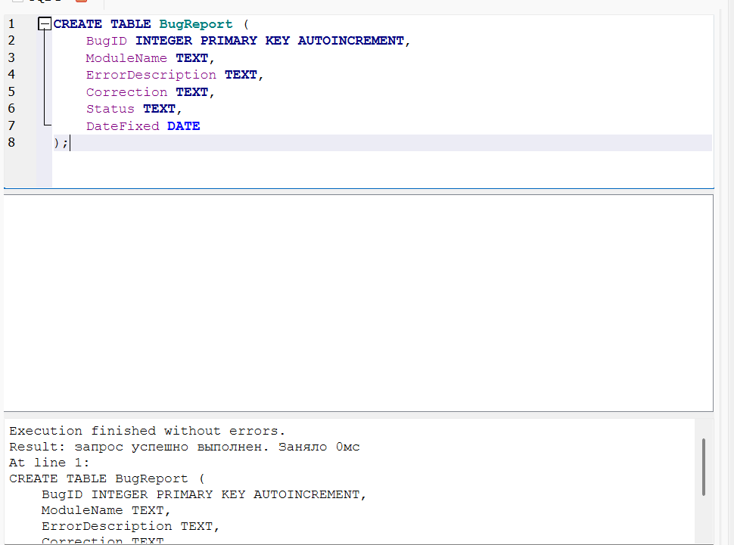

Добавление записей об ошибках

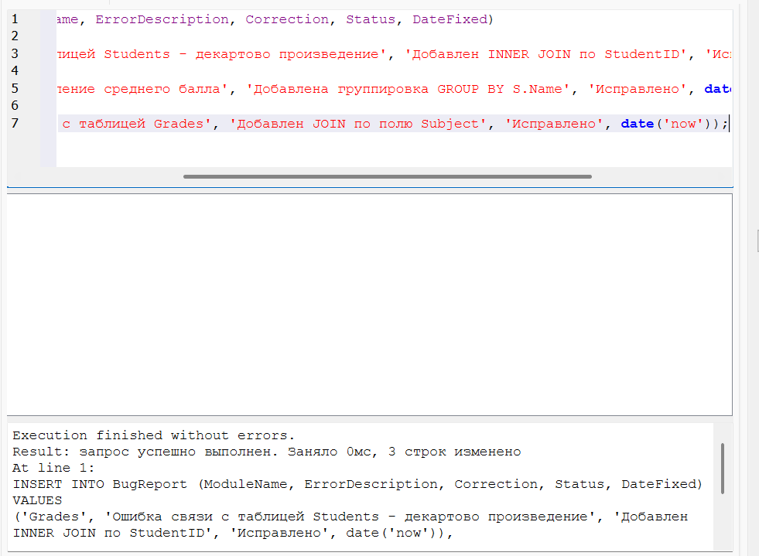

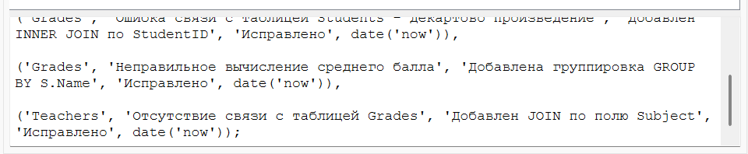

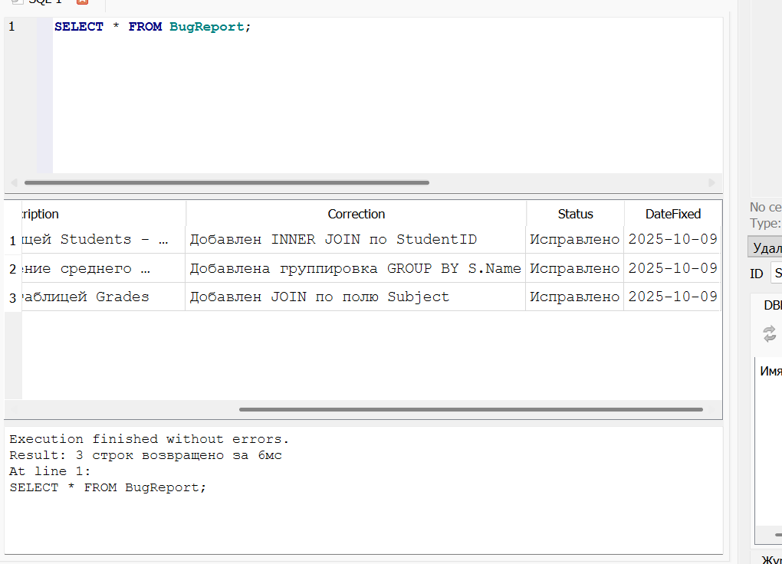

Слияние с основной веткой

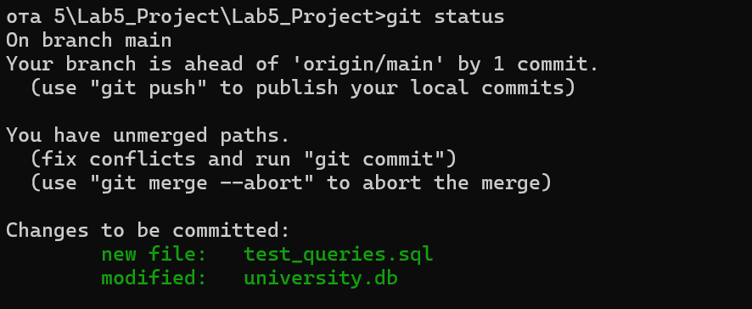

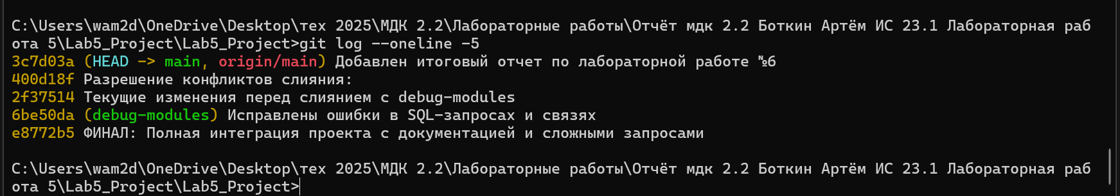

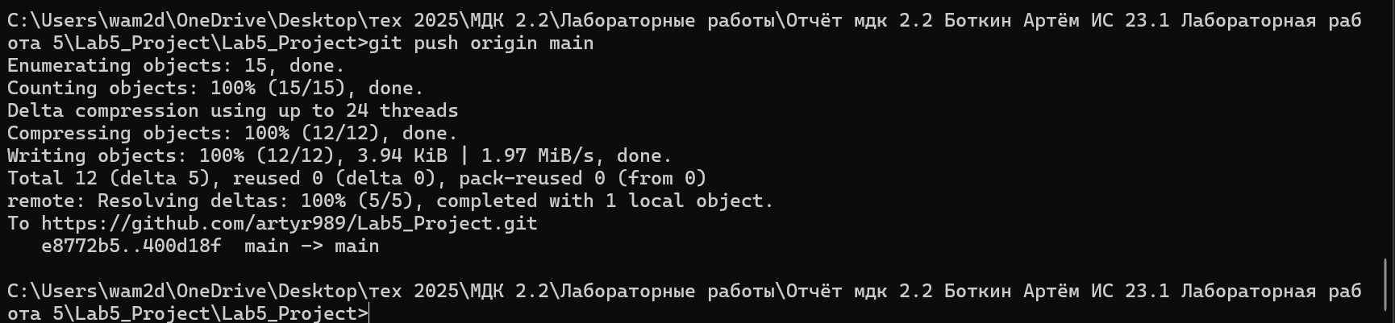

**Всё выполнено**

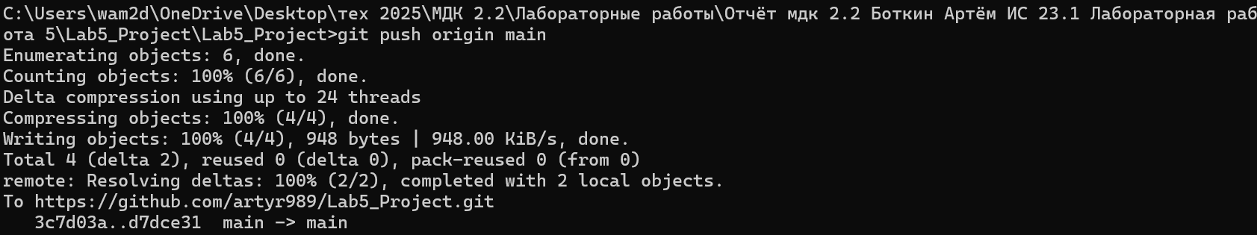

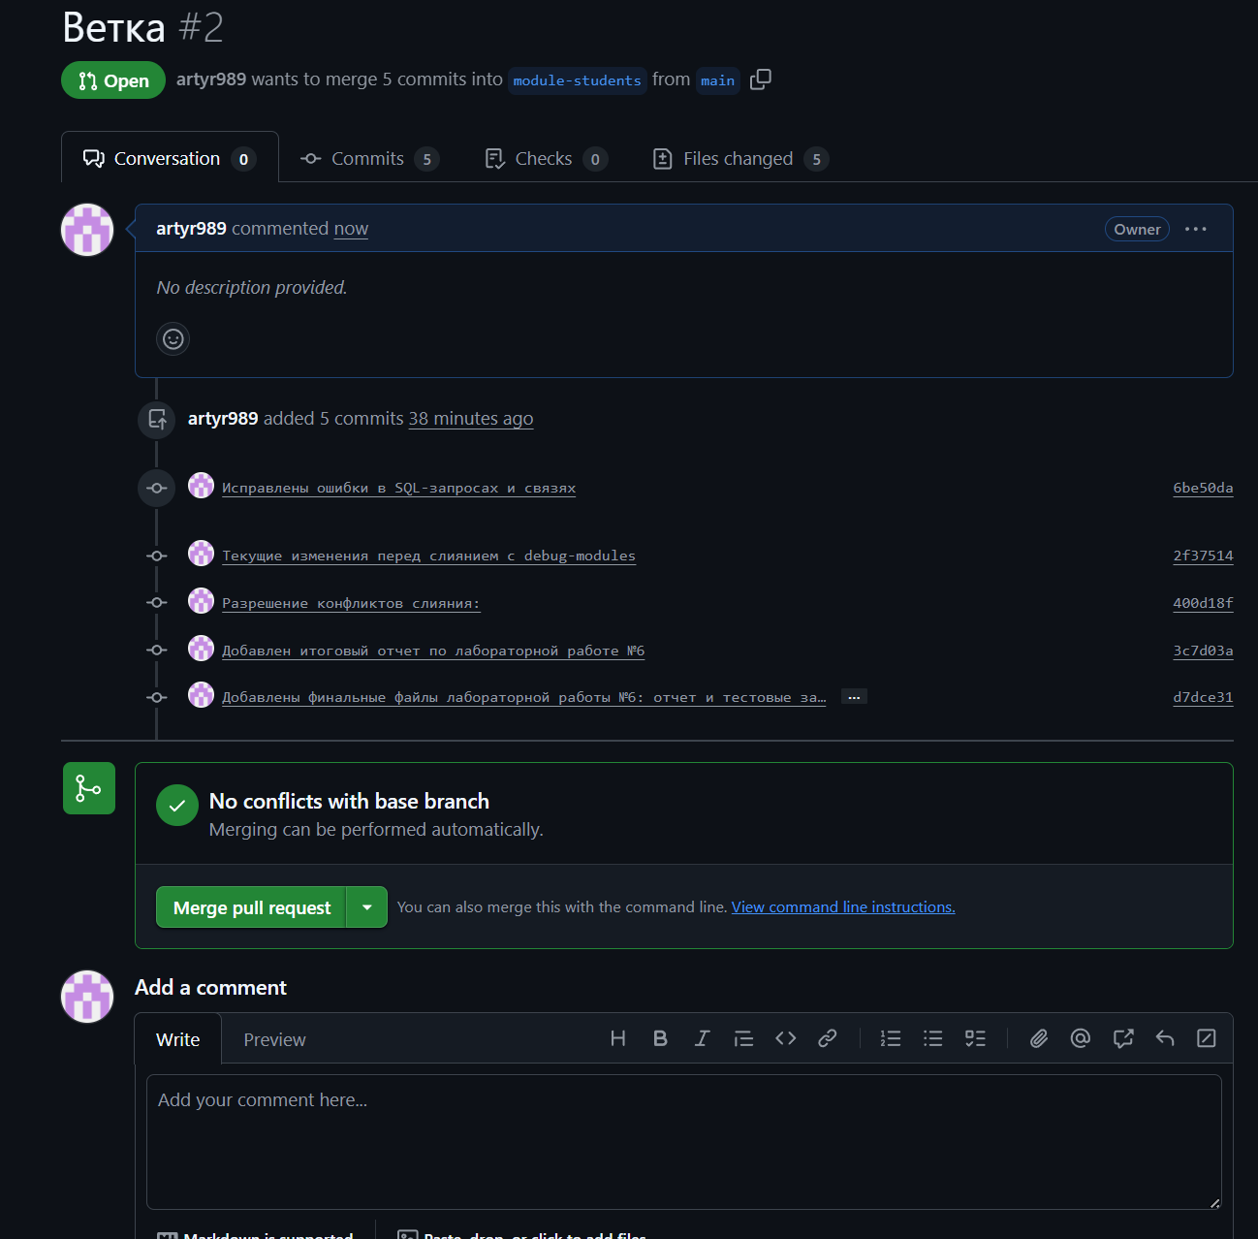

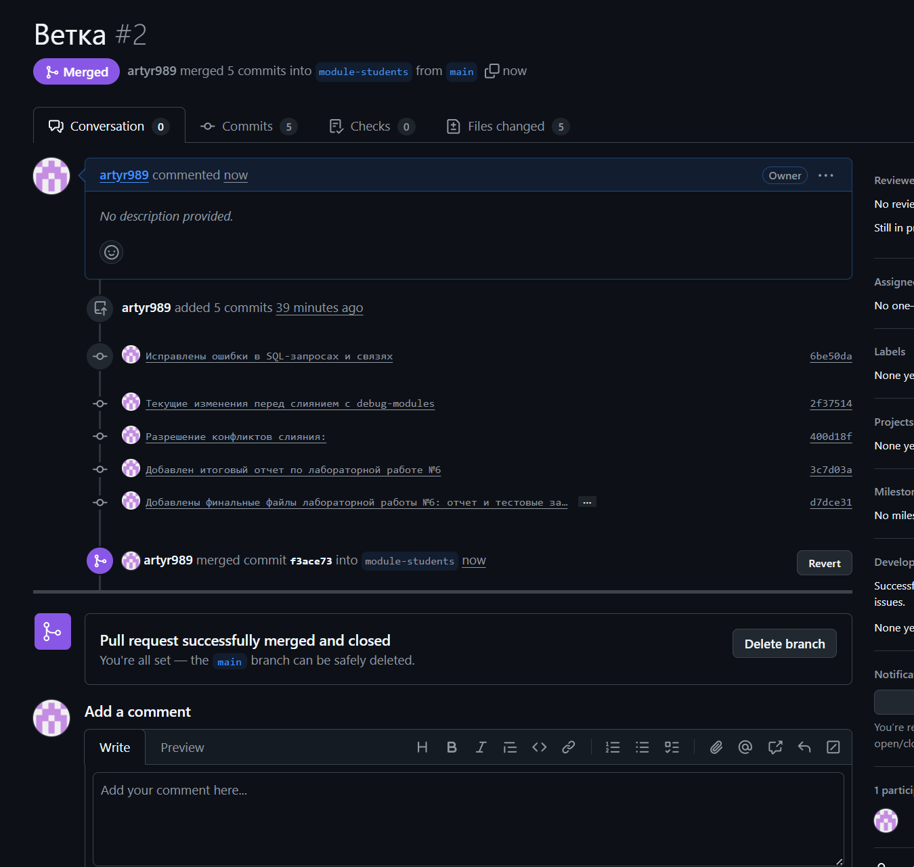

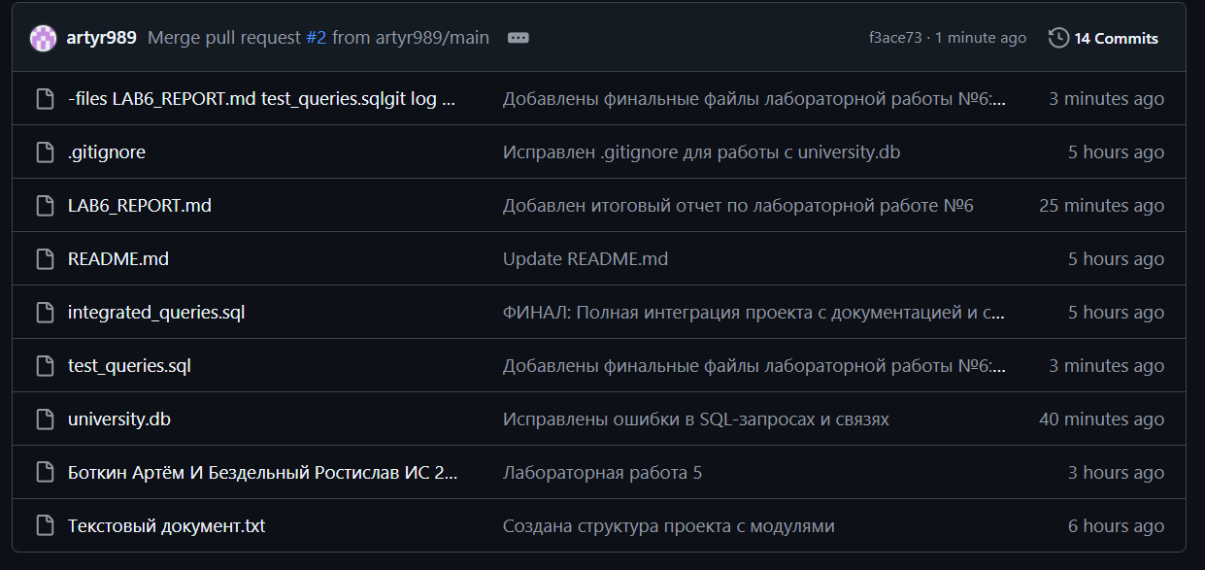

**1. Что такое отладка?**

Это процесс поиска и исправления ошибок в программе или базе данных.

**2. Как определить, что запрос SQL содержит ошибку?**

Запрос выдает неправильные данные, пустой результат или ошибку выполнения.

**3. Что делает оператор INNER JOIN?**

Объединяет данные из двух таблиц по совпадающим значениям в указанных столбцах.

**4. Чем отличается AVG() от SUM()?**

AVG() вычисляет среднее значение, SUM() — сумму всех значений.

**5. Как проверить правильность связей в Access?**

Через вкладку "Схема данных" — там видны все связи между таблицами.

**6. Как создать тестовый запрос для проверки таблицы?**

Написать простой запрос, например: SELECT COUNT(*) FROM TableName;

**7. Что делать, если Access сообщает об ошибке типа данных?**

Проверить типы данных в полях и исправить несоответствия.

**8. Как документировать найденные ошибки?**

Записывать в таблицу BugReport: описание ошибки, способ исправления, дату.

**9. Для чего нужна таблица BugReport?**

Для учета найденных ошибок и отслеживания процесса их исправления.

**10. Как добавить исправление в Git?**

Команды: git add . → git commit -m "описание" → git push

**11. Как посмотреть историю коммитов?**

git log --oneline

**12. Что означает статус merge conflict?**

Git не может автоматически объединить изменения — нужно вручную разрешить конфликт.

**13. Какие ошибки чаще всего встречаются в SQL?**

Неправильные JOIN, отсутствие GROUP BY, синтаксические ошибки.

**14. Что проверяет группировка GROUP BY?**

Группирует строки с одинаковыми значениями для применения агрегатных функций (AVG, SUM и т.д.).

**15. Почему важно тестировать запросы поэтапно?**

Чтобы быстро находить ошибки и понимать, на каком этапе они возникают.